单位名称 | 枣庄玖木森林家具有限公司
单位地址 | 山东省枣庄市峄城黄山湖村南206国道西侧
企业联系人 | 李鹏 | 陪同人 | 李鹏
现场调查人员 | 魏忠 | 资格证书号 | 鲁P20230093
现场调查人员 | 刘海刚 | 资格证书号 | 鲁P20230051
现场检测人员 | 魏忠 | 资格证书号 | 鲁P20230093
现场检测人员 | 刘海刚 | 资格证书号 | 鲁P20230051
现场检测时间 | 2025.06.03
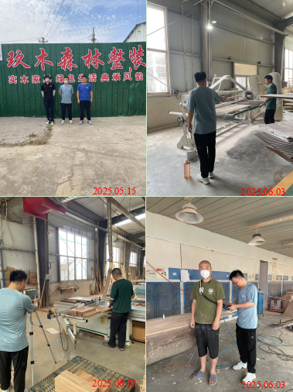
现场服务影像：

